Année scolaire 20…

 | FICHE PREPARATION PROFESSEUR
 | PROJET TECHNIQUE | N°
 | Intitulé : | Champ professionnel :

ETAPE PREPARATOIRE |  | 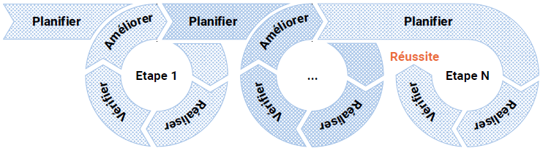
QUOI ? / POURQUOI ? |  | Résumé du projet |  |  |  |  |  |  |  |  |  |  |  |  |  |  |  |  |  |  |  |  |  |  |  |  | Photo
 |  | Objectif général du projet
 |  | Domaines |  |  |  |  |  |  | Activités de référence
 |  | Parcours |  |  |  |  | Métier(s) découvert(s)
 |  | Santé
 |  | Citoyen
 |  | Artistique
 |  | Compétences transversales
 |  | PIX |  |  |  |  |  |  |  |  |  |  |  |  |  |  |  | ESST
QUI ? |  | Classe(s) concernée(s) |  |  |  |  |  | Professeur(s) associé(s) au projet |  |  |  |  |  |  |  | Autre(s) intervenant(s) |  |  |  |  |  |  |  |  | Organisme(s) partenaire(s)
QUAND ? |  | Situation dans l’année |  |  |  | 202…-202… |  |  |  |  |  |  |  |  |  |  |  |  |  |  |  |  |  |  |  | Remarques
 |  |  |  |  |  | S |  |  |  | 0 |  | N | D | J | F |  | M |  | A | M |  | J
OU ? |  | A l’intérieur du collège
 |  | A l’extérieur du collège
AVEC QUOI ? |  | Matériel nécessaire |  |  |  |  |  |  |  |  |  |  |  |  |  |  |  |  |  |  | Coût |  |  |  |  |  |  | Démarche administrative

Etapes de réalisation
COMMENT ? |  | Les étapes principales du projet | Etapes |  | Fiches  N°… | Intitulé Fiche
 |  |  | 1
 |  |  | 2
 |  |  | 3
 |  |  | 4
 |  |  | 5
 |  |  | 6
 |  |  | 7
 |  |  | 8
 |  |  | 9
 |  |  | 10
 |  |  | 11
Etapes d’évaluation

Proposition de fiche de déroulement de séquence
Projet technique |  | TITRE : |  |  |  |  | CLASSE :
N° |  | OBJECTIF GENERAL DE LA SEQUENCE/DU PROJET TECHNIQUE |  |  |  |  | DUREE :
 |  | PRE-REQUIS |  |  |  |  | DATE :
Compétences du socle évaluées tout au long de la séquence :
-Compétence 6 : Avoir un comportement responsable : Respecter les règles de la vie collective, respecter tous les autres
-Compétence 7 : S’appuyer sur des méthodes de travail pour être autonome : Respecter des consignes simples, en autonomie, être persévérant dans toutes les activités
Etapes |  |  | Objectifs | Activités formation et connaissances associées (document de référence SEGPA) |  | Mise en relation avec le socle commun  Compétences, domaines et items les plus pertinents en lien avec le champ |  | Echéance
n° | Nom
BILAN : |  |  |  |  | MODIFICATIONS A APPORTER :

Proposition de fiche de déroulement de séance
Projet technique | TITRE :  N° |  |  |  |  |  | CLASSE :
ETAPE N° | OBJECTIF GENERAL DE LA SEANCE et/ou DE L’ETAPE |  |  |  |  |  | DUREE :
 |  |  |  |  |  |  | DATE :
Compétences du socle évaluées tout au long de la séquence :
-Compétence 6 : Avoir un comportement responsable : Respecter les règles de la vie collective, respecter tous les autres
-Compétence 7 : S’appuyer sur des méthodes de travail pour être autonome : Respecter des consignes simples, en autonomie, être persévérant dans toutes les activités
Objectifs opérationnels |  | Activités formation et connaissances associées (document de référence SEGPA) | Mise en relation avec le socle commun  Compétences, domaines et items les plus pertinents en lien avec le champ |  | Activités professeur | Activités élève |  | Durée
BILAN : |  |  |  | MODIFICATIONS A APPORTER :

